制作U盘的E01镜像

（一）选择源证据类型

1、路径：文件（F）->创建磁盘映像（C）->选择源->物理驱动器（P）

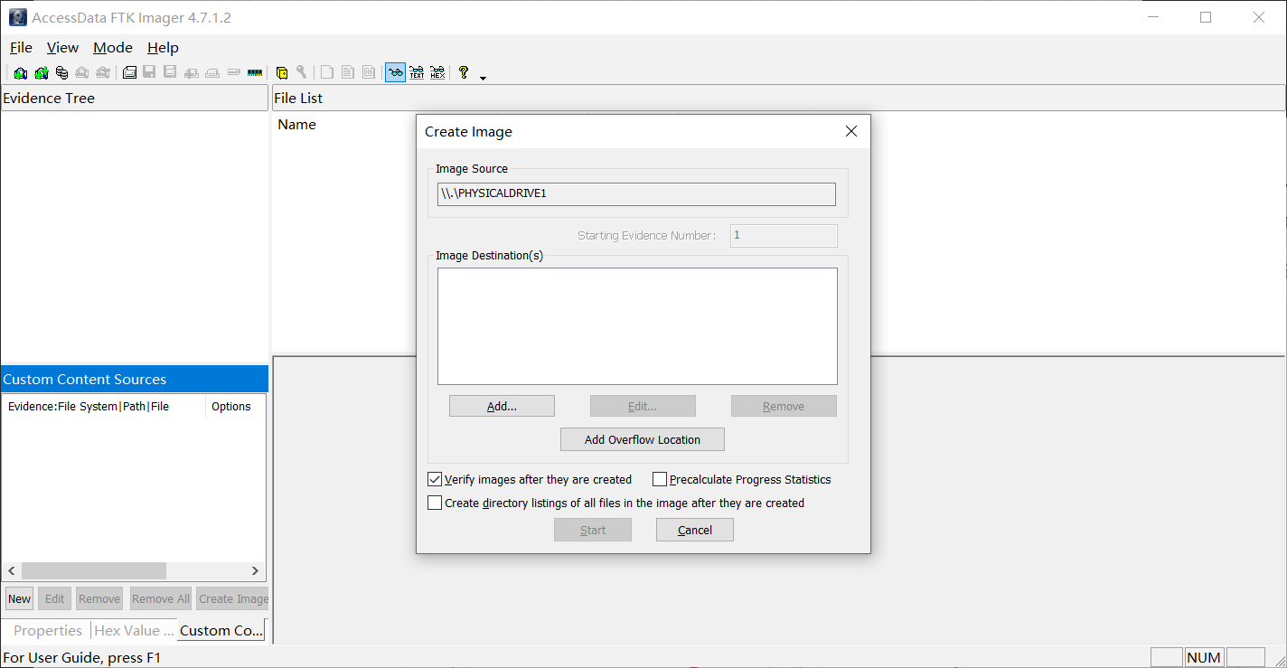

考虑取证时间和存储容量成本，一般建议制作E01镜像

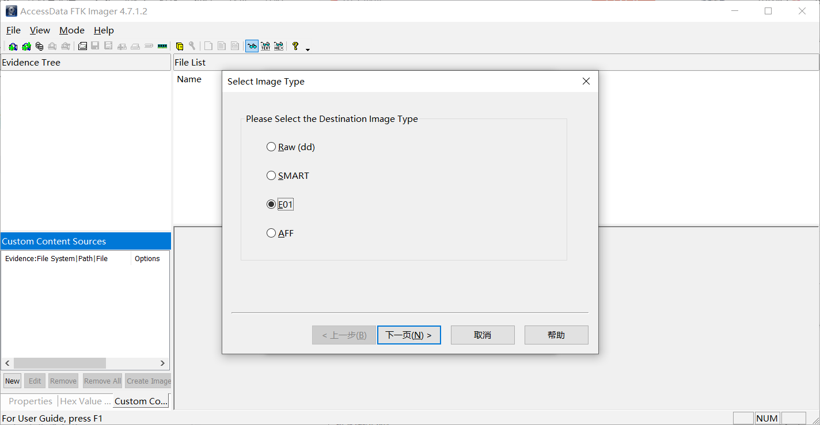

填入镜像保存位置、镜像名，选择是否分卷这不想镜像分卷的记得填写”0“

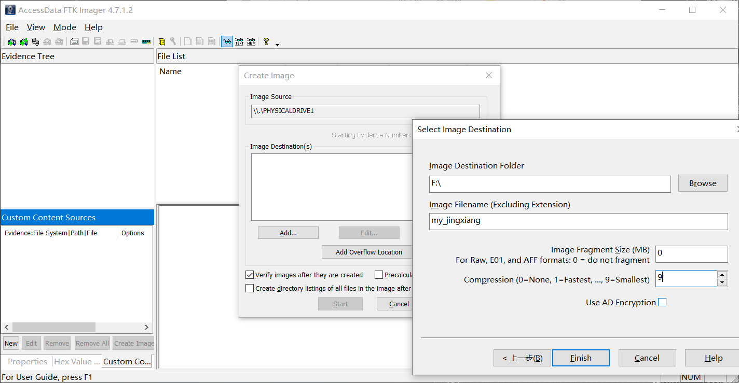

勾选”创建后验证映像（V）“，校验比对镜像的[哈希](https://so.csdn.net/so/search?q=%E5%93%88%E5%B8%8C&spm=1001.2101.3001.7020)值；勾选“预计算进度统计数据（P）“，可实时显示镜像制作的进度；勾选”为映像中所有已创建的文件创建目录列表（D）“，为镜像中的所有已创建到的文件新建一个目录列表文档，方便查看；

开始制作镜像

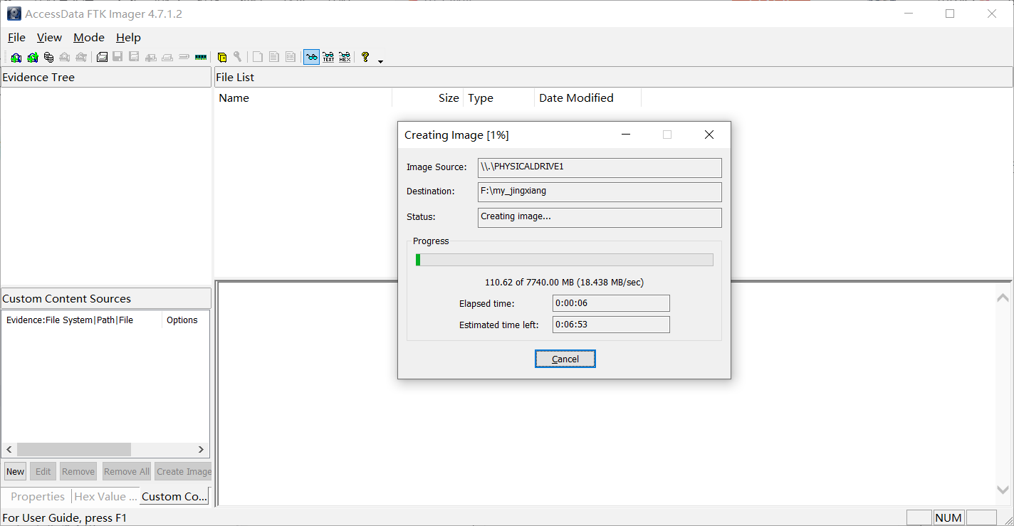

制作完成

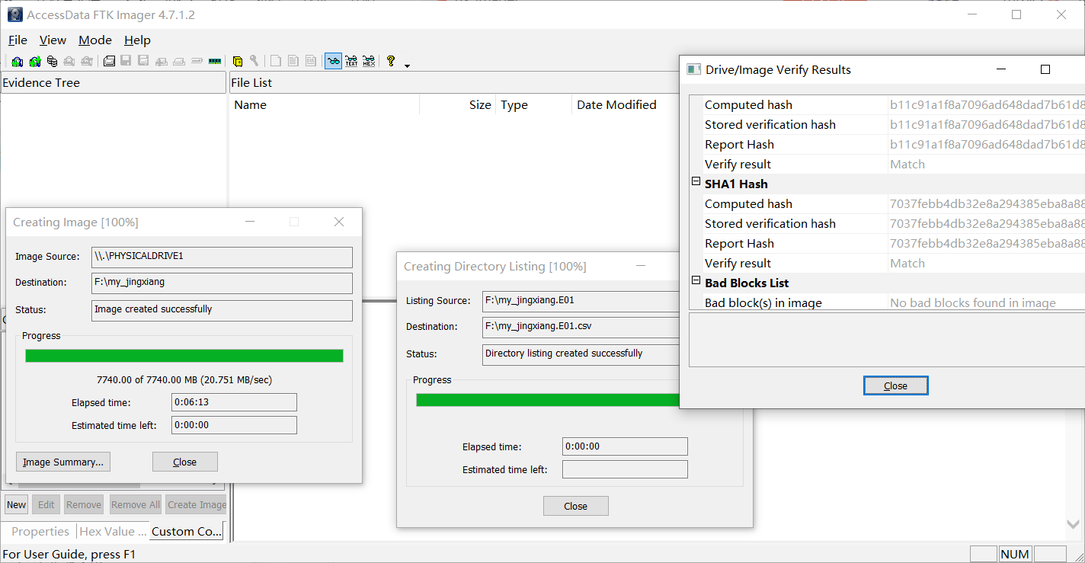

哈希值如下

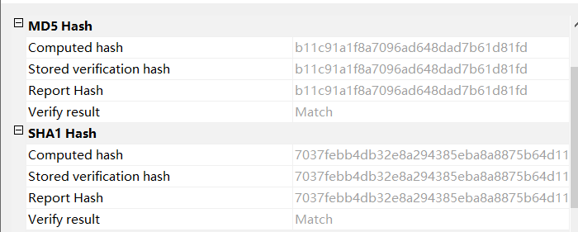

生成的镜像，校验文件，和目录文件

